## 芯原微电子成都有限公司

VPN工具：



VPN导师账号

账号：cn1474

密码：As6641836.

实习办公电脑：

账号：co1128

密码：Zyt0620.

远程windows连接

账号：SPSD-2\jenkins_test_auto

密码：123456（后来改成：Aa6641836.）

Outlook账号

账号：co1128

密码：Password1

芯原远程Linux

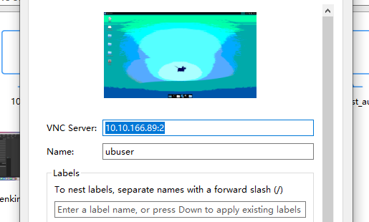

密码：ubuser